Рекомендации для родителей по теме: «Земля – наш общий дом»  
  
Основы характера, жизненная позиция ребёнка закладываются в семье. И чтобы объяснять детям, как беречь природу, чтобы привить им какие-то природоведческие навыки, очень важен личный пример родителей! Их бережное, любовное, заботливое отношение к природе.  
  
Заинтересовывать ребёнка родители могут самыми разнообразными способами. Каждая семья располагает всеми возможностями для того, чтобы пробудить, развить у ребёнка интерес к жизни природы, потребность постоянного общения с ней.  
  
Большое воспитательное значение имеют регулярные семейные поездки в лес, поля, на реку или озеро. В непосредственном соприкосновении с природой у детей развивается наблюдательность, любознательность, интерес к природным объектам.  
  
Очень большое значение имеет чтение вслух книг о природе, жизни животных. Вовлекая ребёнка в обсуждение прочитанного, взрослые разъясняют непонятные моменты, направляют его мысли и интересы на жизнь природы.  
  
Экологическое воспитание будет действеннее только в том случае, если в семье существует постоянное, каждодневное общение взрослых с детьми. Не жалейте своего времени на игры с ребенком, на ботанические эксперименты, на чтение добрых стихов и рассказов о природе, на прогулки. И тогда ваши дети и во взрослой жизни будут осознанно и заботливо относиться ко всему живому и неживому на Земле.  
  
Материал для работы с ребенком:  
  
1. Отгадать загадку: Ни начала, ни конца, ни затылка, ни лица, Но знают все: и млад, и стар, что она огромный шар. (Земля)  
  
2. Прочитать и выучить стихотворение:  
  
Не зная границ,  
Не имея преград,  
Колокол Мира  
Звучит, как набат:  
  
«Опомнитесь, люди!  
Не делаете зла!  
Эта планета  
Хрупка и мала!»  
  
Наша Земля -  
Это шар голубой,  
Где посчастливилось  
Жить нам с тобой.  
  
Реки и горы,  
Леса и моря -  
Все подарила нам  
Наша Земля.  
  
Помните, взрослые,  
Помните дети,  
Мы родились  
На прекрасной планете.  
  
Чтоб красоту  
На века сохранить,  
Надо природу  
Беречь и любить.  
  
Н. Мигунова

3. Повторить с детьми лексические темы «Дикие животные», «Перелётные птицы», «Зимующие птицы», «Рыбы», «Лес. Деревья и кустарники», «Грибы. Ягоды», «Насекомые», «Животные Севера», «Животные жарких стран».  
  
4. Поиграть в игру "Кто знает, пусть продолжает". Насекомые - это... Птицы - это... Дикие животные - это... Рыбы - это...  
  
5. Объяснить поговорку: «Никого не родила, а все матушкой зовут» 6 . Повторить правила поведения в природных местах отдыха. 7. Подобрать и наклеить в тетрадь картинки по теме .  
  
  
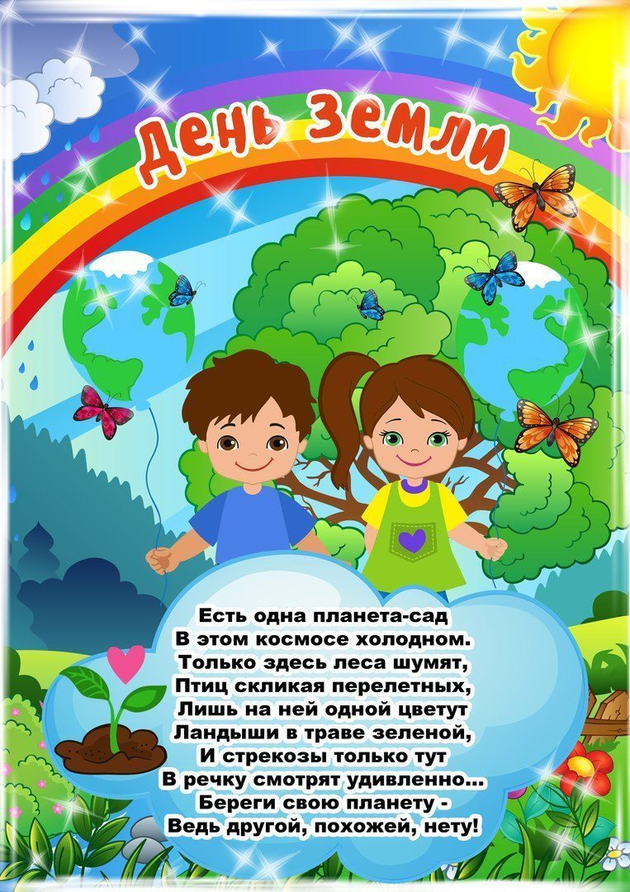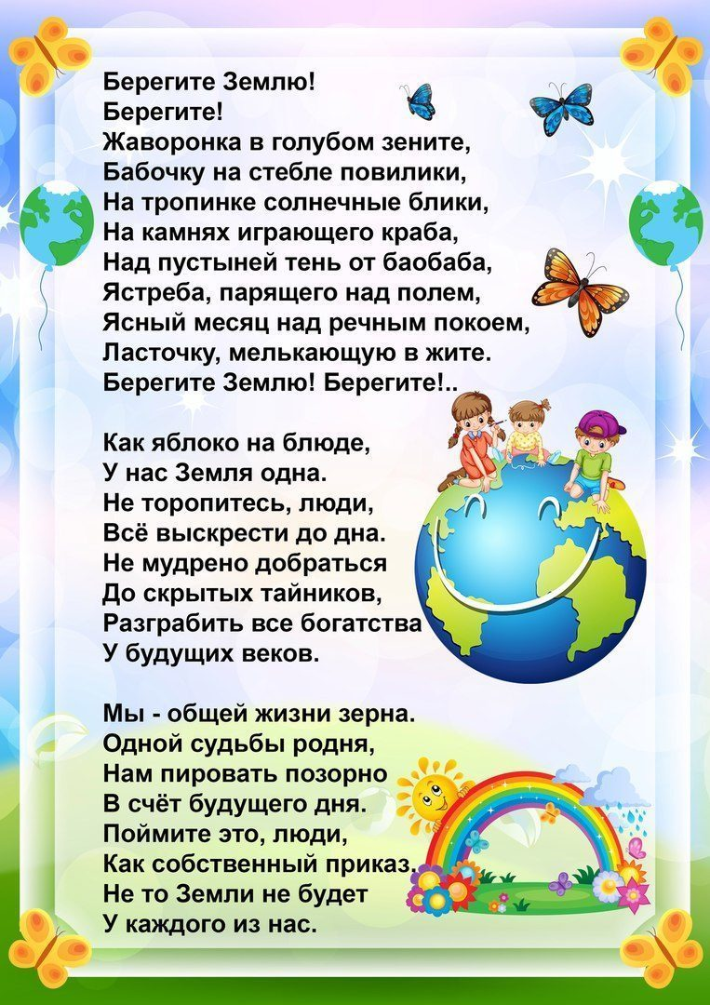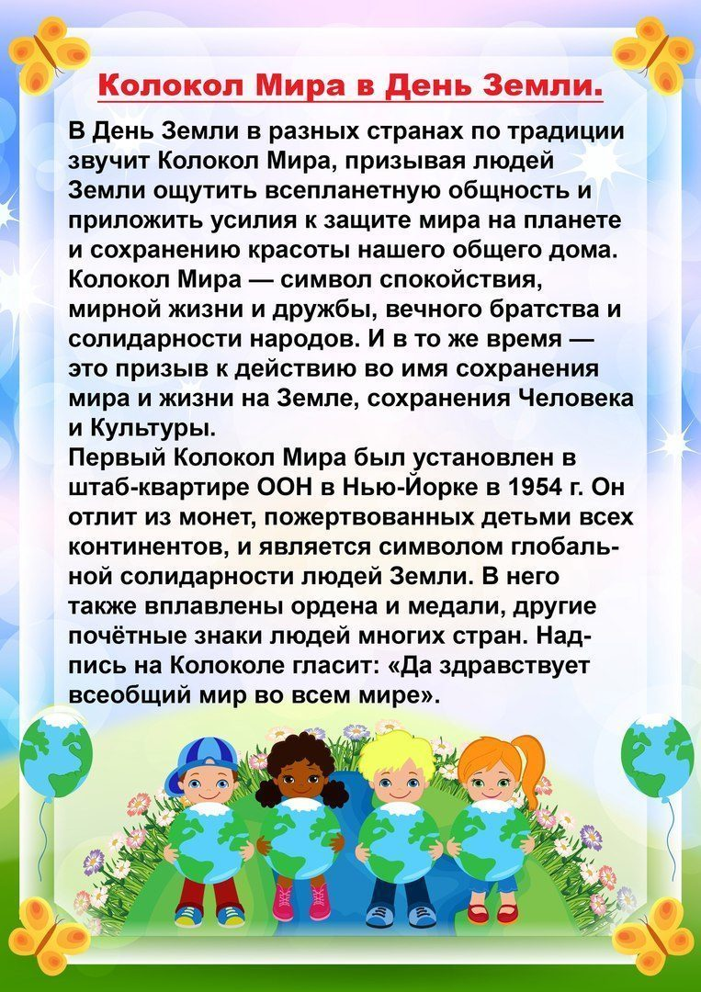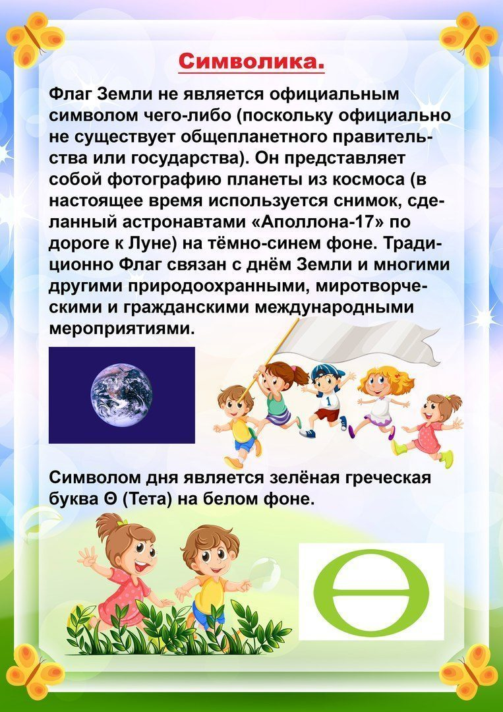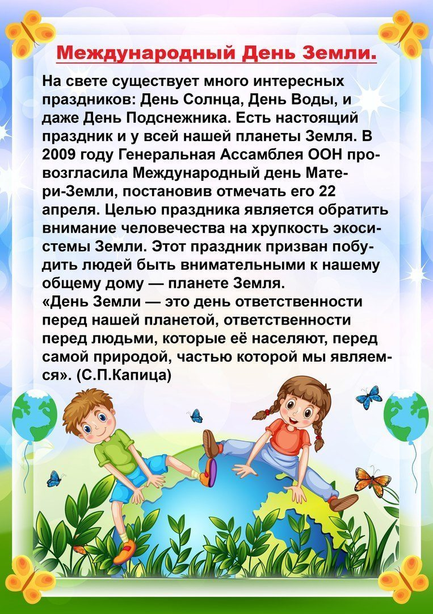

**Рассмотрите знаки и объясните почему так делать нельзя**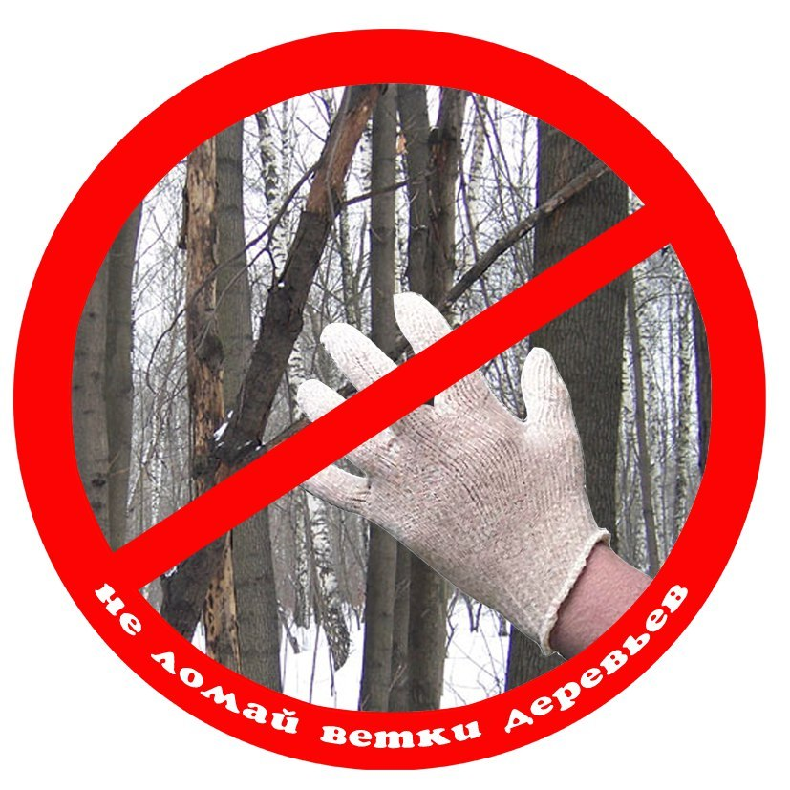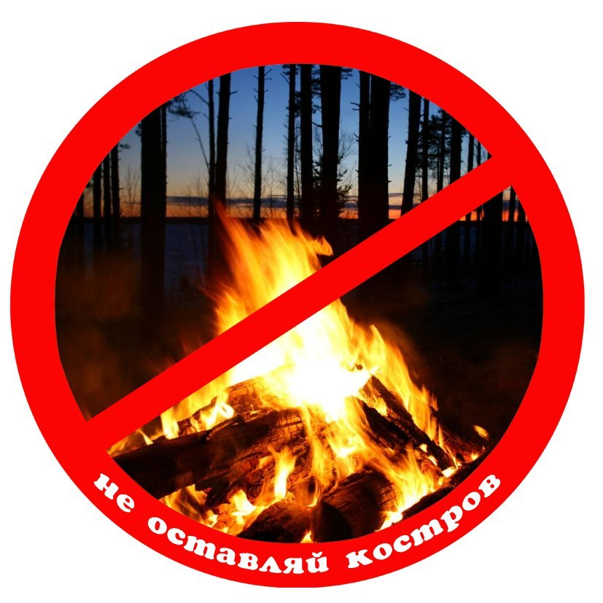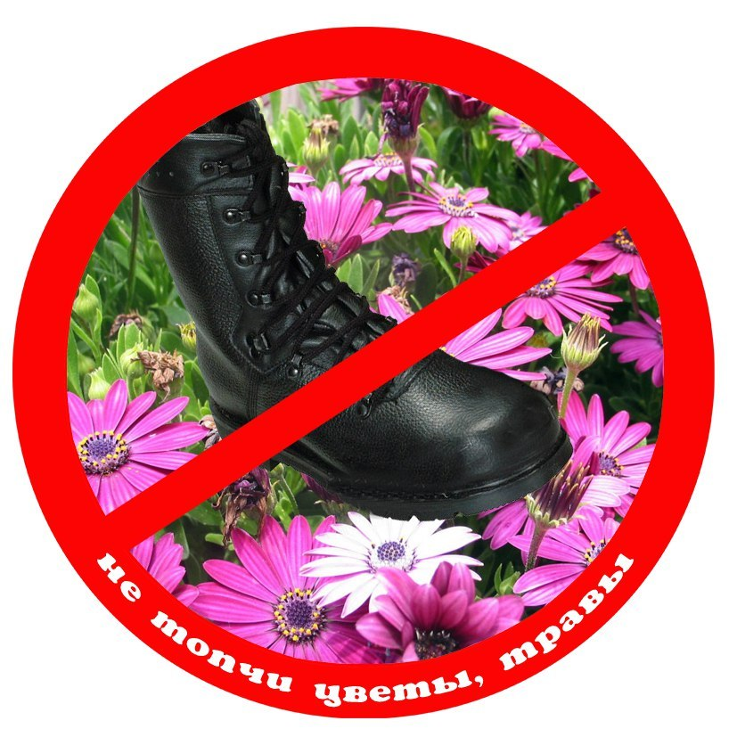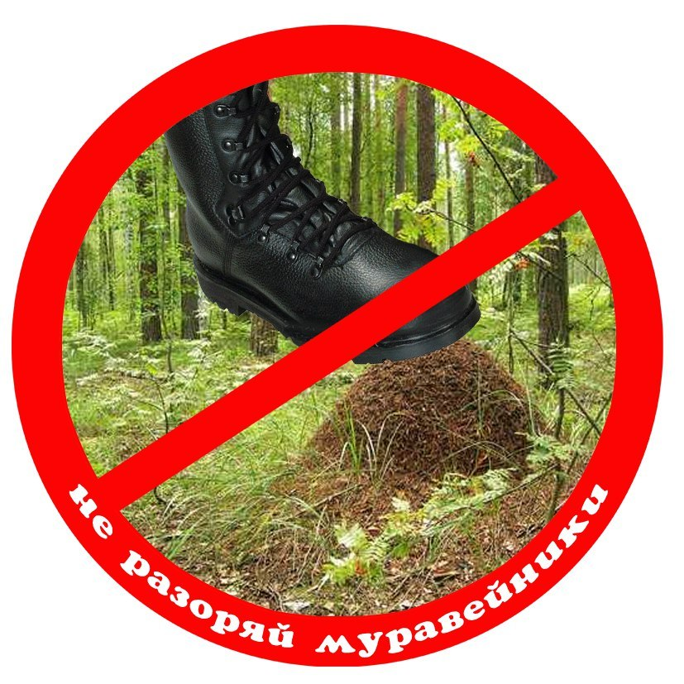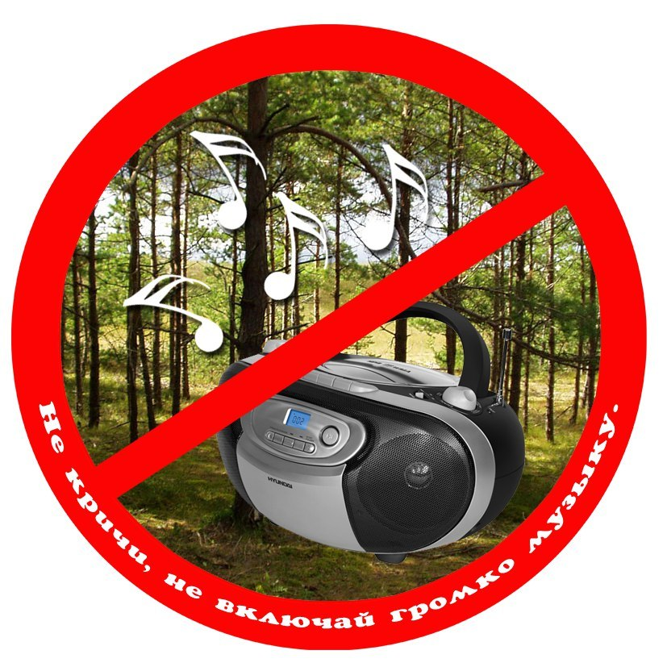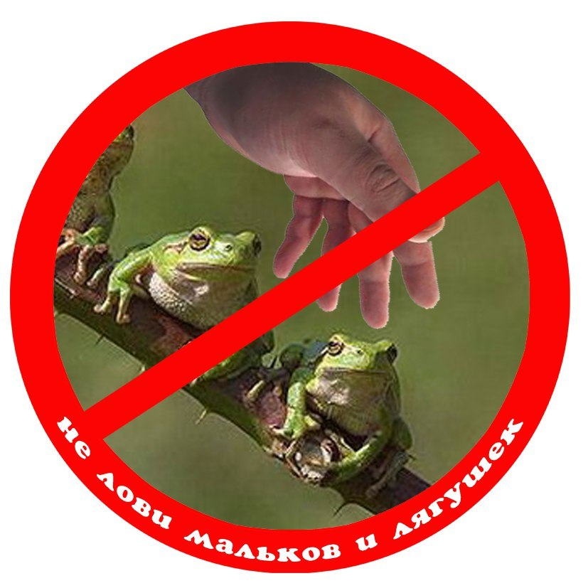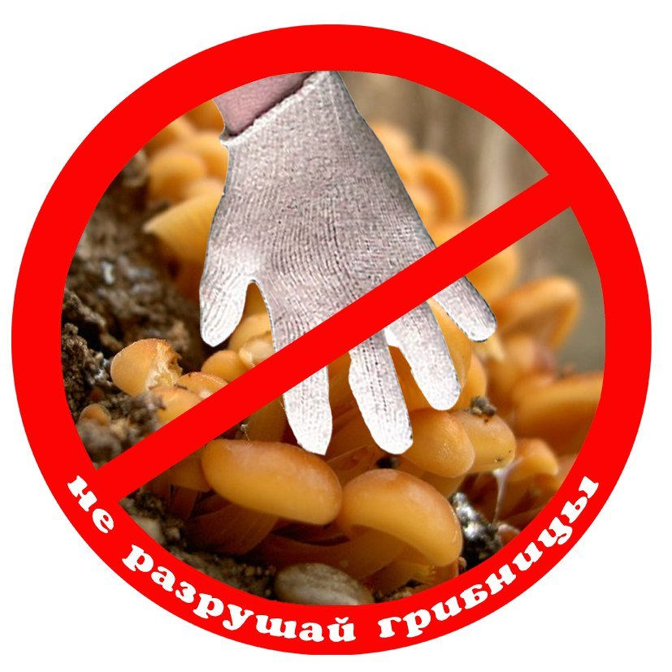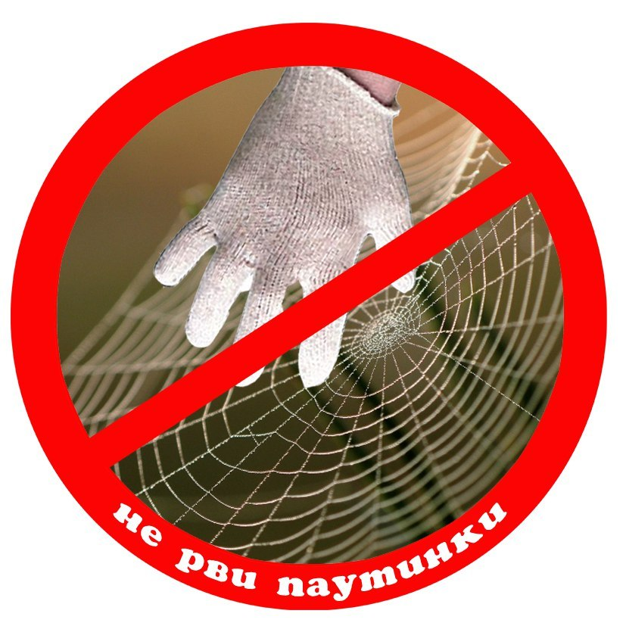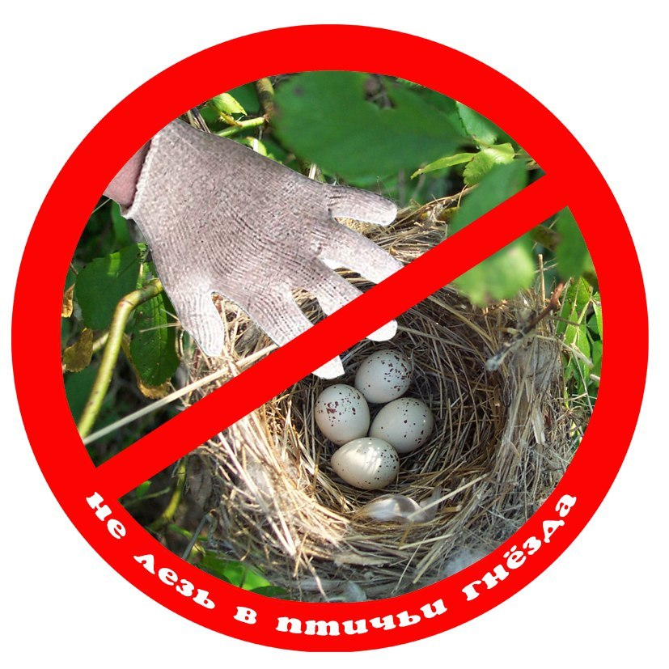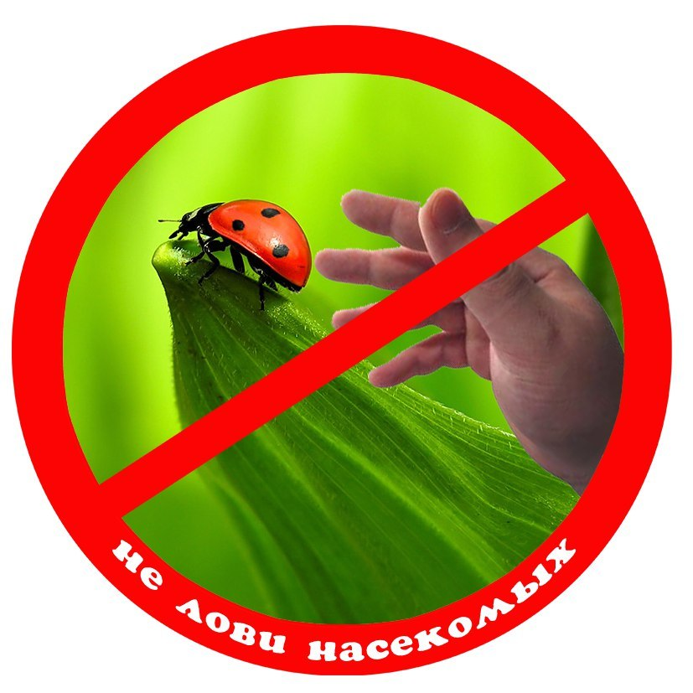

**Придумайте свою эмблему и нарисуйте её**

**Сделайте поделку на тему «Берегите нашу планету»** 

**Сделайте фокус с ребёнком, как оживает природа**<https://vk.com/doc187475826_543768715?hash=0349bfebc3e19ae688&dl=298b2af6c25b03a18f>

**И еще можно сделать весёлую змейку**   
<https://vk.com/im?sel=345777242&z=video-88790008_456243430%2Facdf1ead993188e11c%2Fpl_post_-88790008_123364>

|  |
| --- |
| **Игра 1. «Назови первый звук**  **в слове»**  **Цель:**выработка навыка определения первого звука в слове.  **Ход игры:** взрослый называет слово, ребенок должен выделить голосом первый звук в слове и назвать его именно так, как звук звучит в слове. Например: кот – в слове «кот» первый звук К, кит – в слове «кит» первый звук Кь, сок – в слове «сок» первый звук С, семечки – в слове «семечки» первый звук Сь и т.д. В качестве усложнения можно попросить ребенка охарактеризовать этот звук (гласный-согласный, мягкий – твердый), а так же назвать последний звук в слове.  http://img.eba.gov.tr/708/444/03c/fca/fa0/f44/ff0/ad2/3d7/d62/38b/29b/5d8/410/099/70844403cfcafa0f44ff0ad23d7d6238b29b5d8410099.png?name=Yiyecek%20%20/%20%C4%B0%C3%A7ecek%20-%20Foods%20/%20Drinks%20-%20%C4%B0%C3%A7ecekler.png  http://3.bp.blogspot.com/-OKEas2XZM1A/VGVyg5mhe3I/AAAAAAADBWk/oCA_5bhBTDo/s1600/102038438_large_kit.png  http://img-fotki.yandex.ru/get/5505/47407354.4c8/0_b7b3a_35038510_orig.png  **Игра 2. «Поймай звук»**  **Цель:** выработка навыка выделения заданного звука в звуковом ряду.  **Ход игры:** взрослый предлагает выполнить определенное действие, когда ребенок услышит заданный звук среди других произносимых взрослым звуков.  Например: «Хлопни в ладоши, когда услышишь звук А», далее взрослый медленно и четко произносит: О, А, К, У. А, Б, Л, О, А и т.д.  **Игра 3. «Замени звук»**  **Цель:** выработка навыка синтеза слогов по заданному принципу.  **Ход игры:** взрослый предлагает заменять определенный звук на заданный и произнести получившийся слог.  Например: «Замени А на О». далее взрослый медленно и четко произносит слог КА, ребенок «в уме» меняет А на О и произносит КО, ЗА – ЗО, ЛА – ЛО и т.д. |

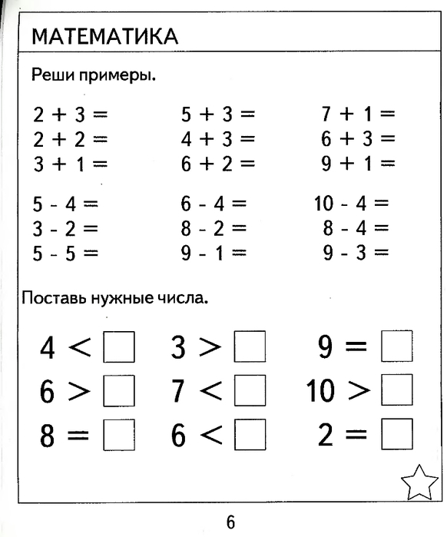

**Повторите с детьми правила пожарной безопасности и правила дорожного движения**